Министерство образования Белгородской области
Областное государственное автономное профессиональное образовательное учреждение «Бирючанский техникум»

Методика проведения занятия
по дисциплине «Информатика»
(методическая разработка занятия)

на тему: «Вычисления в электронных таблицах Microsoft Excel»

г. Бирюч, 2024 г.
Методическая разработка занятия предназначена для преподавателей техникума с целью оказания практической помощи в проведении занятия по теме «Вычисления в электронных таблицах Microsoft Excel» и рассчитана на ее творческое применение.
В данной методической разработке изложена методика проведения нетрадиционного урока состоящего из игры с использованием презентации.

Введение
Современные технологии обработки информации часто приводят к тому, что возникает необходимость представления данных в виде таблиц. В языках программирования для такого представления служат двухмерные массивы. Для табличных расчетов характерны относительно простые формулы, по которым производятся вычисления, и большие объемы исходных данных. Такого рода расчеты принято относить к разряду рутинных работ, для их выполнения следует использовать компьютер. Для этих целей созданы электронные таблицы (табличные процессоры) — прикладное программное обеспечение общего назначения, предназначенное для обработки различных данных, представимых в табличной форме.
Электронная таблица (ЭТ) позволяет хранить в табличной форме большое количество исходных данных, результатов, а также связей (алгебраических или логических соотношений) между ними. При изменении исходных данных все результаты автоматически пересчитываются и заносятся в таблицу. Электронные таблицы не только автоматизируют расчеты, но и являются эффективным средством моделирования различных вариантов и ситуаций. Меняя значения исходных данных, можно следить за изменением получаемых результатов и из множества вариантов решения задачи выбрать наиболее приемлемый.
При работе с табличными процессорами создаются документы, которые также называют электронными таблицами. Такие таблицы можно просматривать, изменять, записывать на носители внешней памяти для хранения, распечатывать на принтере.
Таблица – форма организации данных по строкам и столбцам.
Электронная таблица – компьютерный эквивалент обычной таблицы.
Табличный процессор – комплекс программ, предназначенных для создания и обработки электронных таблиц.
Электронная таблица – самая распространенная и мощная технология для профессиональной работы с данными. В ячейках таблицы могут быть записаны данные различных типов: текст, даты, числа, формулы и др. Главное достоинство электронной таблицы – возможность мгновенного автоматического пересчета всех данных, связанных формульными зависимостями, при изменении значения любого компонента таблицы.
Табличный процессор MS Excel позволяет:
- Решать математические задачи: выполнять разнообразные табличные вычисления, вычислять значения функций, строить графики и диаграммы и т.п.;
- Осуществлять численное исследование (Что будет, если? Как сделать, чтобы?);
- Проводить статистический анализ;
- Реализовать функции базы данных – ввод, поиск, сортировку, фильтрацию (отбор) и анализ данных;
- Устанавливать защиту на отдельные фрагменты таблицы, делать их невидимыми;
- Наглядно представлять данные в виде диаграмм и графиков;
- Вводить и редактировать тексты;
- Осуществлять обмен данными с другими программами, например, вставлять текст, рисунки, таблицы, подготовленные в других приложениях;
- Осуществлять многотабличные связи.

Основная часть
- Цель написания методической разработки
На конкретном уроке показать реализацию интерактивных и информационных технологий, методов и приемов педагогической деятельности. Обмен опытом работы, повышение методического и практического уровня в профессиональной деятельности.

Обоснование формы организации занятия.
Нетрадиционный урок – состоит из нескольких этапов: работа с различными ситуациями и применение электронных таблиц в разных сферах деятельности. Выбран такой тип урока потому, что эта такая организация процесса обучения, в которой невозможно неучастие студента в коллективном, взаимодополняющим, основанным на взаимодействии всех его участников процесса обучения.
Развитие индивидуальности каждого студента и воспитание личности происходит в ситуациях общения и взаимодействия друг с другом.

Планируемые образовательные результаты:
предметные — формирование умений формализации и структурирования информации, умения выбирать способ представления данных в соответствии с поставленной задачей - таблицы, схемы, графики, диаграммы, с использованием соответствующих программных средств обработки данных;
развитие умений применять изученные понятия, результаты, методы для решения задач практического характера и задач из смежных дисциплин с использованием при необходимости справочных материалов, компьютера, пользоваться оценкой и прикидкой при практических расчетах; метапредметные — умение оценивать правильность выполнения учебной задачи, собственные возможности ее решения;
формирование и развитие компетентности в области использования информационно-коммуникационных технологий;
умение создавать, применять и преобразовывать знаки и символы, модели и схемы для решения учебных и познавательных задач;
личностные - формирование целостного мировоззрения, соответствующего современному уровню развития науки и общественной практики.

Решаемые учебные задачи:
- систематизация представлений учащихся об обработке информации в электронных таблицах;
- развитие творческих способностей учащихся посредством изучения возможностей программы MS Excel и её применение в различных сферах человеческой деятельности;
- закрепление навыков работы в электронных таблицах посредством практической работы по индивидуальным карточкам-заданиям.

Основные понятия, рассматриваемые на уроке:
- электронные таблицы;
- табличный процессор;
- относительная ссылка;
- абсолютная ссылка;
- смешанная ссылка;
- встроенная функция;
- диаграмма;
- график;
- ячейка;
- диапазон ячеек.

Средства ИКТ, используемые на уроке:
персональный компьютер (ПК) учителя, мультимедийный проектор, экран; ПК учащихся.

Организационный момент
Проверка присутствующих, наличия письменных принадлежностей, объявление темы урока.

ХОД УРОКА (комбинированный)

- Актуализация темы (работа с интерактивной презентацией)
? Как вы думаете, ребята, что объединяет изображения, которые вы сейчас видите на интерактивной доске?
(высказываются предположения)
Да, ребята, действительно, все эти изображения демонстрируют различные возможности применения программы MS Excel, порой даже нам совсем непривычные. Эта замечательная программа применима для решения совершенно разных задач, помогает человеку в самых различных сферах его деятельности.
Давайте вспомним, что такое электронная таблица?
Каким особенным свойством обладает электронная таблица? Из чего состоит электронная таблица?
Из чего складывается имя ячейки? Что называется диапазоном?
Как записывается диапазон ячеек?
Сколько ячеек составляет диапазон:
А) С15:С25 Ответ: 11 Б) А4:Е4 Ответ: 5 В) А1:С8? Ответ: 24
Какие типы данных могут храниться в ячейке электронной таблицы? Как необходимо правильно вводить формулу в ячейку ЭТ?

Задание №1
Фрагмент ЭТ содержит числа. Какое значение будет в ячейке С4, если в ней будет содержаться формула?
А)=СУММ(А1:С3); Ответ: 42
Б)=МАКС(А1:С3); Ответ: 9
В)=СЧЁТ(А1:С3); Ответ: 7
Г)=СРЗНАЧ(А1:С3). Ответ: 6
 | А | В | С
1 | 7 | 3 | 9
2 |  | 4
3 | 6 | 4 | 9
4

Задание №2
В ЭТ значение формулы =СУММ(D2:D3) равно 6, а значение формулы
=СРЗНАЧ(D2:D4) равно 3. Чему равно значение ячейки D4? Ответ: 3.
Задание №3 Дан фрагмент электронной таблицы:

 | B | C | D
69 | 5 | 10
70 | 6 | 9 | =СЧЁТ(B69:C70)
71 |  |  | =СРЗНАЧ(B69:D70)
После перемещения содержимого ячейки C70 в ячейку C71 значение в ячейке D71 изменится по абсолютной величине на сколько? Ответ: станет меньше на 0,5.
Какая ссылка называется относительной? Какая ссылка называется абсолютной?
Как мы отличаем абсолютную ссылку при написании? Какая ссылка называется смешанной?
Задание №4
Дан фрагмент электронной таблицы. Из ячейки D2 в ячейку E1 была скопирована формула. При копировании адреса ячеек в формуле автоматически изменились. Каким стало числовое значение формулы в ячейке E1?

 | A | B | C | D | E
1 | 1 | 10 | 100 | 1000
2 | 2 | 20 | 200 | =$B2+C$3 | 20000
3 | 3 | 30 | 300 | 3000 | 30000
4 | 4 | 40 | 400 | 4000 | 40000
Ответ: 3010.
- Разбор нового материала.

Сегодня нашей первой задачей будет задача по астрономии.
Задача №1
Определите, сколько земных дней длится год на других планетах Солнечной системы, если он составляет:

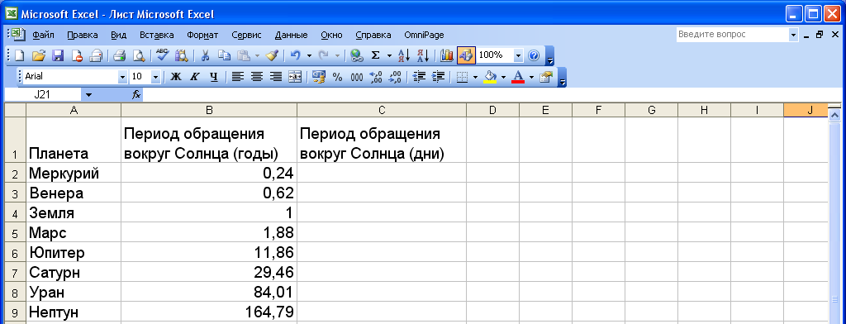

Второй нашей задачей будет задача по биологии.

Задача №2
Ученые установили, что прирост какого-либо вида живых организмов за счет рождаемости прямо пропорционален их количеству, а убыль за счет смертности прямо пропорциональна квадрату их количества. Этот закон известен под названием закона Мальтуса.
Пусть в одном хозяйстве собираются разводить карпов. Прежде чем запускать мальков в пруд, решили провести расчеты. Согласно закону Мальтуса, изменение числа рыб за один год вычисляется по формуле ΔN=kN-qN2.
N – число карпов в начале года, k - коэффициент прироста, q- коэффициент смертности. Экспериментально установлено, что для данного вида рыб (карпы) и в данных условиях (состояние водоема, наличие корма) k=1, q=0,001.
Провести компьютерный вычислительный эксперимент.
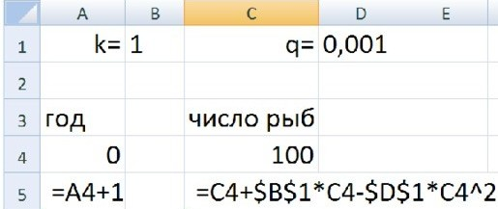
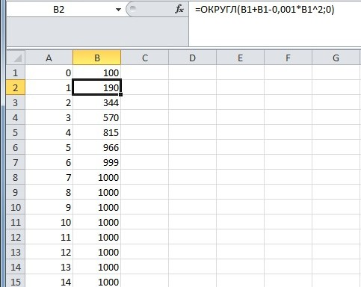

Выводы:
- Невозможно иметь в пруду более 1000 карпов.
- Если начальное число рыб меньше 1000, то оно постепенно будет расти до 1000 штук и далее не меняется.
- Если сразу запустить 1000 рыб, то это количество останется неизменным и в последующие годы.
- Если сначала запустить 1500 рыб, то через год их количество вдвое сократится, а затем всё равно дойдёт до 1000.
- Если запустить в пруд сразу 2000 рыб, то через год они все погибнут.

Задача №3
Нарисовать картину в программе MS Excel.

Тацуо Хориучи – 76-летний японский пенсионер. Он давно хотел научиться рисовать на компьютере, но из-за высокой цены не мог позволить себе купить графический редактор. Тацуо было взялся за Paint, но разочаровался в его возможностях. К сожалению, на что-то продвинутое вроде Photoshop денег у него не было. И тут он обратил внимание на пакет программ Microsoft Office, установленный на компьютере. Заинтересовал его не текстовый редактор Word, которые многие используют для создания рисунков, а приложение по работе с электронными таблицами Excel. 10 лет оттачивал японец своё мастерство. Итог его стараний – картины невероятной красоты.
Конечно, чтобы нарисовать такое произведение искусства, необходим талант, большое терпение и очень много времени. Существует более простая методика создания картин в программе MS Excel – сделать каждую ячейку маленького размера и, последовательно закрашивая каждую, получать изображение.
? Что эта методика вам напоминает?

Задача №4.
Четвёртая наша задача – по криминалистике.
На месте совершения преступления обнаружен след от обуви. Из протокола допроса свидетеля (показания бабушки 75 лет):
"... ой, милок, какой он рассказать точно не смогу. Хотя, запомнила, что он человек молодой и лет ему 26-28, не больше... Рост, ну не знаю, для меня уж очень большой... ".
Подтвердите показания свидетеля и предоставьте следователю как можно больше информации о человеке, совершившем преступление.

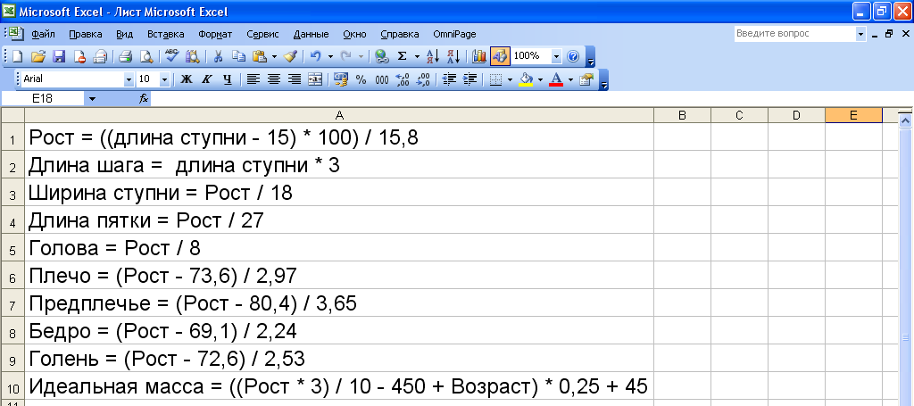

Задача №5.
Пятая наша задача – экономическая.
В кооперативе работают 9 рабочих. Они собирают яблоки. Оплата производится по количеству собранных фруктов, дневная норма сбора составляет 250 кг. Сбор 1 кг яблок стоит 5 рублей. Сбор каждого килограмма сверх нормы оплачивается в 3 раза дороже. Расчёт с рабочими производится ежедневно. Какую заработную плату в конце дня получит каждый рабочий за собранный урожай? Постройте гистограмму.

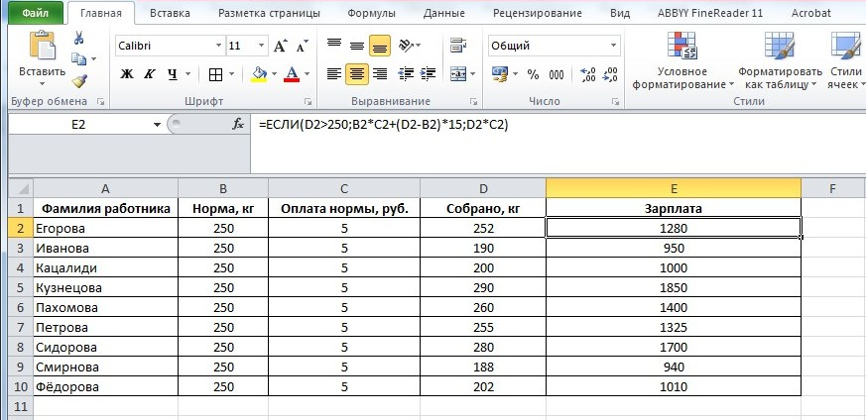

- Практическая работа на ПК (задача №1, задача №3, задача №5)
Зарплата
1010
940
1000
950
1325
1400
1280
Зарплата работников
1850
1700
2000
1800
1600
1400
1200
1000
800
600
400
200
0
- Подведение итогов урока и выставление оценок.
- Рефлексия учащихся.

Ну что же, ребята, наш урок подходит к концу. Мы рассмотрели применение возможностей программы MS Excel в самых различных сферах деятельности людей. Я очень надеюсь, что ваши личные исследования этого вопроса продолжатся, и на следующем уроке мы послушаем краткие отчёты о ваших изысканиях. А сейчас мне хочется, чтобы вы провели самооценку и послали мне телеграммы, в которых необходимо одним предложением закончить начало фразы (раздача и заполнение учениками телеграмм).

Телеграмма
Сегодня я узнал…
Мне было интересно…
Мне было трудно…
Я научился…
У меня получилось …
Меня удивило…
Мне захотелось…
Я оцениваю свою работу на уроке ….

- Домашнее задание:

- Провести компьютерный эксперимент по задаче №4 и выяснить, какую погрешность в расчётах даёт метод определения параметров человека по его следу.
- Подготовить краткое сообщение о применении возможностей MS Excel в других сферах человеческой деятельности.

Заключение
- Данное занятие проводилось в группе, где студенты разного уровня по способностям, поэтому, планируя занятие, я использовала хорошие познавательные способности отдельных студентов, у которых хорошая память и имеются навыки мыслительной деятельности. Студенты с другими способностями участвовали в работе с понятиями, т.е. в репродуктивной деятельности.
- Повторительно-обобщающий урок по теме «Вычисления в электронных таблицах Microsoft Excel» является завершающим в изучении раздела «Пакет офисных программ». Урок обобщает, систематизирует знания студентов по данной теме. Опирается на знания, умения и навыки студентов, полученные на предыдущих занятиях по данной теме. Данный урок систематизирует знания студентов и обеспечивает формирование интереса к офисным программам, которые будут необходимой базой при изучении последующих тем и предметов.
- Данный тип урока (по технологии развивающего обучения с элементами игровой и проектной деятельности) был выбран в процессе отбора и анализа материала для занятия, т.к. на мой взгляд, это наиболее интересная и привлекательная форма для студентов при проведении повторительно-обобщающего урока.
- Объем необходимого материала был тщательно подобран, поэтому соответствовал времени занятия, которое было составлено и проведено компактно, как единое целое, где последующий этап вытекал из предыдущего.
- Студенты легко пришли к главным выводам, т.к. весь материал был логически связан, где один элемент присоединялся к другому, и создавалась целостная картина.
- Главный упор на уроке делался на развитие мыслительной деятельности студентов.
7. При систематизации и обобщении знаний использовались такие методы:
- наглядные;
- словесные: вводное слово преподавателя и проблемные вопросы активизировали умственную деятельность учащихся, историческое мышление;
- использовались индуктивные и дедуктивные методы;
- частично-поисковая деятельность;
- информационные технологии.
8. На уроке присутствовала самостоятельная работа студентов – как индивидуальная, так и групповая. Задания были реподуктивного и развивающего характера, разноуровневые (использовался дифференцированный и деятельностный подходы). Каждый вид работы предварял инструктаж учителя.
9. Контроль знаний проходил в течение всего занятия: при актуализации знаний, во время беседы, выводах и т.д.
10. Высокая работоспособность обеспечивалась за счет активизации и упрощения материала, с помощью информационных технологий. Психологический климат обеспечивался поощрениями студентов.
11. На уроке царила творческая, поисковая атмосфера, сотрудничество и взаимопонимание преподавателя и студентов. Студенты на уроке были активны, с удовольствием участвовали во всех видах учебной деятельности.
12. Домашнее задание носило вариативный, разноуровневый характер с последующим инструктажем.
13. Цели, поставленные преподавателем, достигнуты. Половина студентов группы получила положительные оценки.

Список использованных источников:

- Демержеева Т.В. Открытый интегрированный урок информатики, биологии, экологии «Решение задач в Эксель»
- https://kulturologia.ru/blogs/170217/33521/
- https://micro-solution.ru/excel/various/excel-art
- https://sdamgia.ru/

